Лабораторная работа №4
(3-й семестр)
Лучший способ в чём-то разобраться до конца — это попробовать научить этому компьютер.
— Дональд Кнут

Теоретические сведения
Cвя́зный спи́сок — структура данных, состоящая из узлов, каждый из которых содержит как собственно данные, так и одну или две ссылки («связки») на следующий и/или предыдущий узел списка. Принципиальным преимуществом перед массивом является структурная гибкость: порядок элементов связного списка может не совпадать с порядком расположения элементов данных в памяти компьютера, а порядок обхода списка всегда явно задаётся его внутренними связями.
Односвязный список состоит из указателя на первый элемент списка (голову, head) и самих данных, причем каждый элемент списка содержит указатель на следующий. Последний элемент списка содержит указатель на NULL (рис. 1).

Рис. 1 — Графическое представление связанного списка

Вставка узла. Одной из типичных операций при работе со списком является вставка нового узла в определенное место связанного списка. Для этого необходимо выполнить следующие действия:
- Выделить память под новый узел и заполнить в нем поля данных;
- В добавляемом элементе установить указатель на следующий узел, а в предыдущем — на добавляемый (рис. 2).
Необходимо заметить, что при добавление узла в начало или конец списка алгоритм несколько изменятся, поэтому некоторые действия могут отсутствовать.
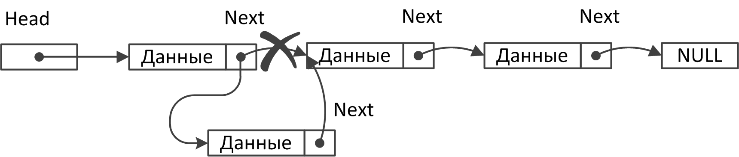
Рис. 2 — Графическое представление вставки нового элемента в список

Удаление узла. Второй типичной операцией со списками является удаление узла, находящегося в середине списка. Для этого необходимо выполнить следующие действия:
- Записать адрес узла, следующего за удаляемым узлом, в указатель на следующий узел в узле, предшествующем удаляемому (рис. 3).
- Освободить память занимаемую узлом, предназначенным для удаления.
При удалении узла из начала или конца списка вышеописанная последовательность действий может изменяться.

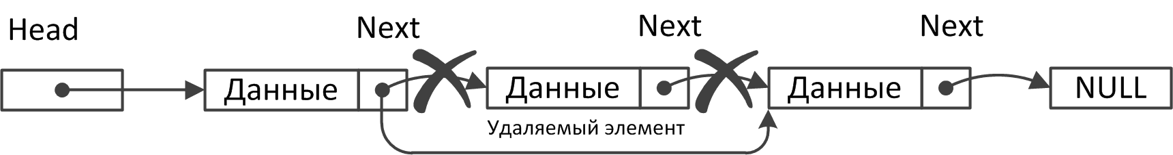
Рис. 3 — Графическое представление удаления элемента из списка

Пример. Написать программу, в которой реализован класс, описывающий связанный список для хранения целых чисел. Пользователь имеет возможность добавлять, редактировать и удалять элементы (рис. 4).
Файл: Unit1.cpp
#include "Clist.h"
#include <wx/textdlg.h>
...
CList list;
list3Frame::list3Frame(wxWindow* parent,wxWindowID id)
{
...
list.SetWxGrid(Grid1);
}
void list3Frame::OnaddButtonClick(wxCommandEvent& event)
{
list.Add(wxAtoi(TextCtrl1->GetValue()));
}
void list3Frame::OndelButtonClick(wxCommandEvent& event)
{
list.Del();
}
void list3Frame::OnGrid1CellLeftDClick(wxGridEvent& event)
{
int i = event.GetRow();
wxString value = Grid1->GetCellValue(i,0);
wxString res = wxGetTextFromUser(_("Введите новое значение"),wxGetTextFromUserPromptStr,value);
if (res.Length())
list.SetValue(i,wxAtoi(res));
}
Файл: CList.h
#ifndef CLIST_H
#define CLIST_H
#include <wx/grid.h>
struct Element // Элемент данных
{
int data; // Данные
Element * Next; // Адрес следующего элемента списка
};
class CList
{
Element * Head; // Указатель на голову списка
int Count; // Количество элементов списка
wxGrid *wxg; // StringGrid для отображения
public:
CList(); // Конструктор
~CList(); // Деструктор
void Add(int data);// Добавление элемента в список
void Del();// Удаление элемента из списка
void DelAll(); // Удаление всего списка
void SetWxGrid(wxGrid* _wxg);
void PrintToWxG();// Распечатка содержимого списка
void SetValue(int index, int data); // Задание нового зач-ния
int GetCount(); // Получение количества элементов в списке
};
#endif // CLIST_H
Файл: CList.cpp
#include "CList.h"
CList::CList()
{
Head = NULL; // Изначально список пуст
Count = 0;
}
CList::~CList()
{
wxg = NULL;
DelAll(); // Вызов функции удаления
}
int CList::GetCount()
{
return Count; // Возвращаем количество элементов
}
void CList::Add(int data)
{
Element * temp = new Element; // создание нового элемента
temp->data = data; // заполнение данными
temp->Next = Head; // следующий элемент - головной
Head = temp; // новый элемент становится головным элементом
Count++; // Увиличиваем кол-во э-тов
PrintToWxG();
}
void CList::Del()
{
if (Head == NULL)
return;
Element * temp = Head; // запоминаем адрес головного эл-та
Head = Head->Next; // перебрасываем голову на следующий эл-т
delete temp; // удаляем бывший головной элемент
Count--; // уменьшаем кол-во э-тов на 1
PrintToWxG(); // печатаем список
}
void CList::DelAll()
{
while(Head != NULL) // Пока еще есть элементы
Del(); // Удаляем элементы по одному
}
void CList::SetWxGrid(wxGrid* _wxg)
{
wxg = _wxg;
}
void CList::PrintToWxG()
{
if (wxg == NULL)
return;
Element * temp = Head; // запоминаем адрес головного эл-та
wxg->ClearGrid();
if (wxg->GetRows())
wxg->DeleteRows(0,wxg->GetRows());
int i = 0;
while(temp != NULL) // Пока еще есть элементы
{
wxg->InsertRows(i);
wxg->SetCellValue(i,0,wxString()<<temp->data);
temp = temp->Next; // Переходим на следующий элемент
i++;
}
}
void CList::SetValue(int index, int data)
{
if (index > GetCount())
return;
Element * temp = Head;
int i = 0;
while (temp != 0 && i < index)
{
i++;
temp = temp->Next;
}
temp->data = data;
PrintToWxG();
}

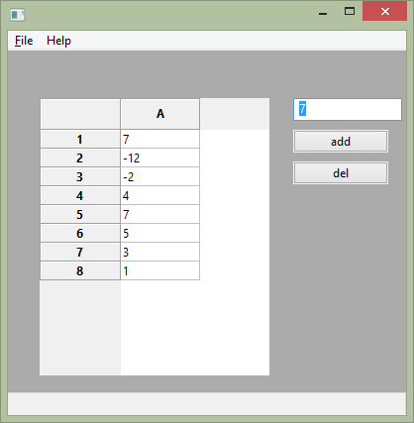
Рис. 4 — Пример формы приложения

